**АНАЛИТИЧЕСКАЯ ЗАПИСКА**

Сайт для редакции изображений

1. **Наименование проекта**

Проект имеет название «Сайт для редакции изображений», и этот проект предназначен для изменения изображений и их уровней (например яркость, контраст и прочее).

1. **Целевая аудитория**

Основной целевой аудиторией проекта «Сайт для редакции изображений» являются графические дизайнеры, фотографы и рядовые пользователи.

1. **Назначения проекта**

Основное назначение проекта «Сайт для редакции изображений» - предоставить удобный и функциональный инструмент для редактирования изображения и его уровней. Ключевые особенности проекта:

* Изменение уровней изображения (например: яркость, насыщенность и т.п.)
* Обрезка изображений
* Накладывание различных визуальных эффектов на изображение
* Возможность вставить текст в изображение
* Возможность рисовать на изображении
* Возможность поместить изображение в рамку
* Возможность убрать задний фон главного объекта на изображении

Проект призван упростить процесс редакции изображений.

1. **Описание взаимодействия с потенциальным пользователем**

Пользовательские истории представлены в таблице 1.

Таблица 1 – Пользовательские истории.

|  |  |  |
| --- | --- | --- |
| **Роль** | **Действие** | **Цель** |
| Пользователь | Изменение уровней изображения | Изменить такие параметры изображения, как: яркость, контраст, насыщенность, красочность, теплота, оттенок, светлые участки, тени, светлый диапазон, темный диапазон, кривая цветов, HSL, постеризация, дисперсия, четкость, точка черного, зернистость, резкость, виньетка |
| Пользователь | Обрезка изображения | Обрезать изображение под необходимый размер, настроив параметры обрезки по вертикали и горизонтали вручную, или обрезать изображение под соотношение сторон, такие как: 1:1; 3:4; 4:3; 16:9; 9:16; 2:3; 3:2; 18:9; 9:18; 2,39:1 |
| Пользователь | Наложение визуальных эффектов на изображение | Наложить на изображение различные визуальные эффекты из тех, что доступны на сайте (например: визуальные эффекты атмосферы, пленки, черно-белое изображение, монохром) |
| Пользователь | Вставка текста в изображение | Вставить необходимый текст в необходимое место изображения с возможной настройкой шрифта, размера шрифта угла наклона текста, цвета текста и т.п. |
| Пользователь | Рисование на изображении | Нанести некоторый рисунок на изображение в зависимости от цели пользователя (например – это может быть выделение какого-либо важного объекта изображения, или перекрытие рисунком личной информации пользователя и т.п.) |
| Пользователь | Помещение изображения в рамку | Поместить изображение в рамку, выбранную из тех, что доступны на сайте |
| Пользователь | Удаление заднего фона изображения | Удалить задний фон главного объекта изображения (кадра), чтобы вместо заднего фона был прозрачный альфа-канал (то есть задний фон станет полностью прозрачным) |

Пользовательские сценарии представлены в таблице 2.

Таблица 2 – Пользовательские сценарии

|  |  |
| --- | --- |
| **Пользователь** | **Система** |
| Загрузка изображения для дальнейшего редактирования | 1)Загрузка изображения в систему  2)Отображения на сайте загруженного изображения |
| Изменение уровней изображения | 2)Изменение уровней загруженного изображения в соответствии с действиями пользователя  3)Отображение изменённого изображения с возможностью изменять его дальше |
| Обрезка изображения | 1)Обрезка загруженного изображения в соответствии с настройками пользователя  2)Отображение изменённого изображения с возможностью менять его дальше |
| Наложение визуальных эффектов на изображение | 1)Наложение выбранного пользователем визуального эффекта на загруженное изображение  2)Отображения изменённого изображения с возможностью изменять его дальше |
| Вставка текста в изображение | 1)Вставка конкретного текста с конкретными стилистическими особенностями, выбранных пользователем в загруженное изображение  2)Отображение изменённого изображения с возможностью менять его дальше |
| Рисование на изображении | 1)Нанесение рисунка пользователем на загруженное изображение  2)Отображение изменённого изображения с возможностью менять его дальше |
| Помещение изображения в рамку | 1)Помещение загруженного изображения в рамку, выбранную пользователем  2)Отображение изменённого изображения с возможностью менять его дальше |
| Удаление заднего фона изображения | 1)Удаление заднего фона главного объекта изображения с загруженного изображения  2)Отображение изменённого изображения с возможностью менять его дальше |

Диаграмма Use-case представлена на рисунке 1.

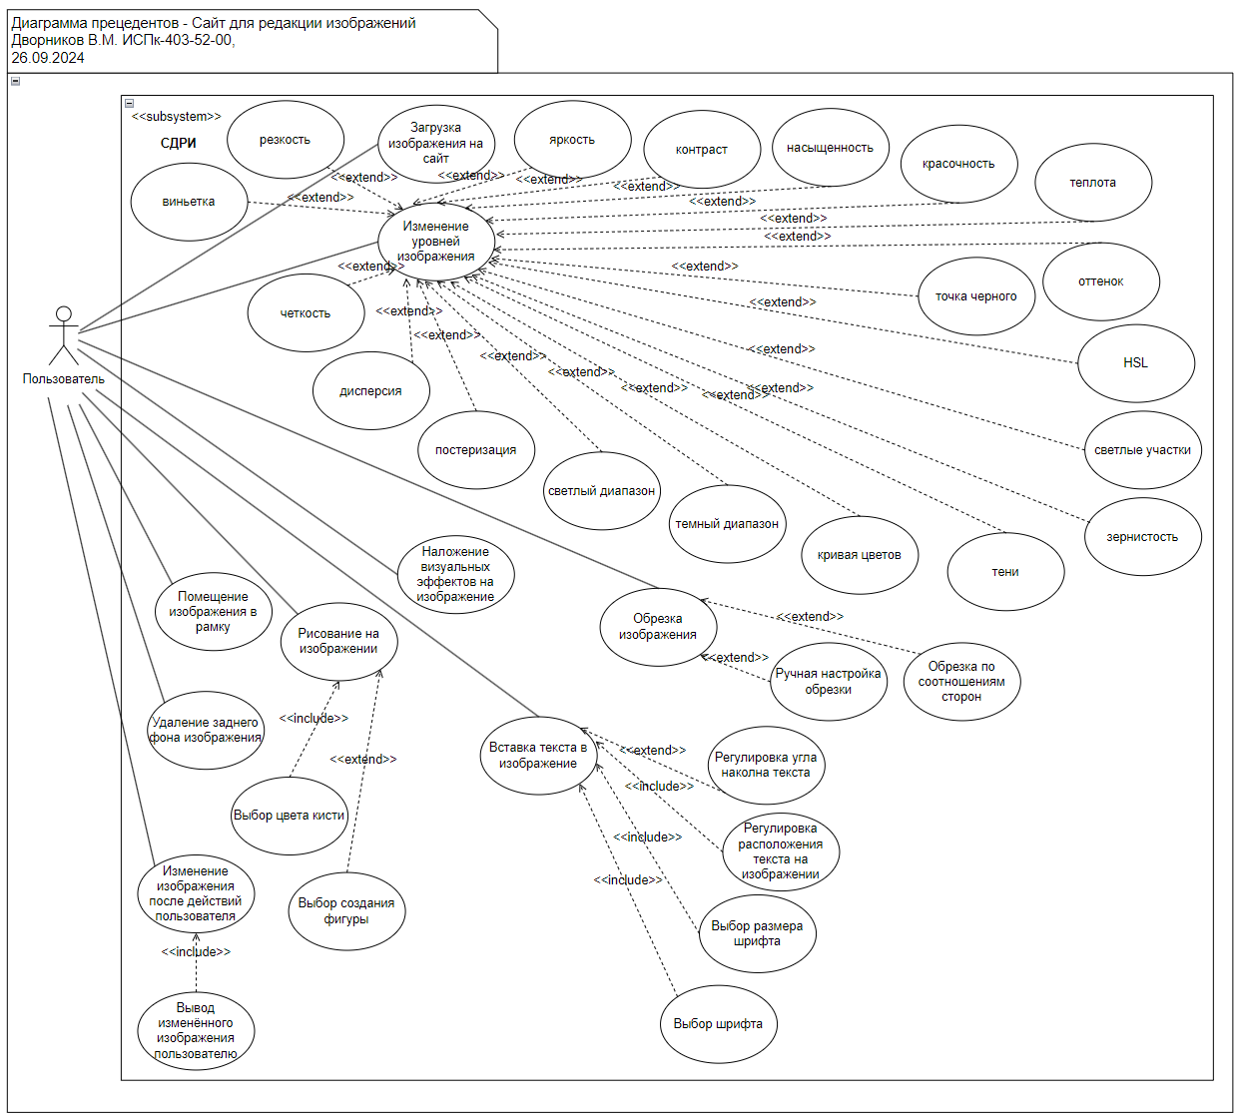

Рисунок 1 – Use-case диаграмма сайта для редакции изображений

На диаграмме прецедентов (Use-case) изображён сайт для редакции изображений.

Пользователь:

* Загрузка изображения на сайт – загрузка изображения на сайт для дальнейшего изменения этого изображения.
* Изменение уровней изображения – изменение таких параметров (уровней) изображения, как, например, яркость, насыщенность, контраст и т.п.
* Обрезка изображения – обрезка изображения в соответствии с настройками пользователя.
* Наложение визуальных эффектов на изображение – наложение различных визуальных эффектов на изображение в соответствии с настройками пользователя.
* Вставка текста в изображение – добавление текста на изображения в соответствии с настройками пользователя.
* Рисование на изображении – нанесение рисунка на изображение в соответствии с настройками пользователя.
* Помещение изображения в рамку – помещение изображения в рамку в соответствии с настройками пользователя.
* Удаление заднего фона изображения – удаления заднего фона главного объекта изображения с изображения.

Сайт:

* Изменение изображения после действий пользователя – применение к изображению действия, совершённого пользователем. Данный прецедент расширяет другой – вывод изменённого изображения пользователю – отображение изменения на изображении, совершённого пользователем.

1. **Основной функционал**

Основной функционал представлен в таблице 3.

Таблица 3 – Основной функционал

|  |  |  |  |
| --- | --- | --- | --- |
| **Название функции** | **Входные параметры** | **Выходные параметры** | **Описание функций** |
| Изменение уровней изображения | Исходное изображение | Изменённое изображение | Функция позоволяет изменить уровни изображения в соответствии с настройками пользователя |
| Обрезка изображения | Исходное изображение | Изменённое изображение | Функция позволяет обрезать изображение в соответствии с настройками пользователя |
| Наложение визуальных эффектов на изображение | Исходное изображение | Изменённое изображение | Функция позоволяет наложить визуальные эффекты на изображение в соответствии с настройками пользователя |
| Вставка текста в изображение | Исходное изображение | Изменённое изображение | Функция позволяет вставить текст в изображение в соответствии с настройками пользователя |
| Рисование на изображении | Исходное изображение | Изменённое изображение | Функция позволяет рисовать на изображении в соответствии на настройками пользователя |
| Помещение изображения в рамку | Исходное изображение | Изменённое изображение | Функция позволяет поместить изображение в рамку в соответствии с настройками пользователя |
| Удаление заднего фона изображения | Исходное изображение | Изменённое изображение | Функция позволяет удалить задний фон главного объекта изображения с изображения |

1. **Возможные аналоги**
   1. Аналог 1. Fotor

Сайт «Fotor» представляет собой онлайн инструмент для редакции изображений. Начальный интерфейс изображен на рисунке 1.

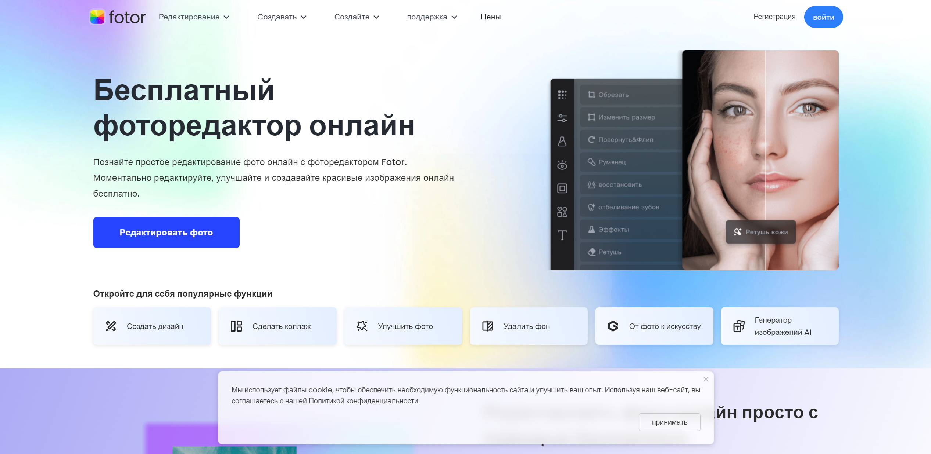

Рисунок 1 – Начальный интерфейс сайта «Fotor»

Преимущества:

* Широкий инструментарий.
* Не требует оплаты для работы некоторых функций
* Не требует установки программ – сервис работает прямо в браузере, что избавляет от необходимости скачивать дополнительное ПО.

Недостатки:

* Ограниченные функции без подписки – базовая версия бесплатна, но более продвинутые функции доступны только на платной основе.
  1. Аналог 2. IMG2GO

IMG2GO – это бесплатный сайт-фоторедактор. Начальный интерфейс изображен на рисунке 3.

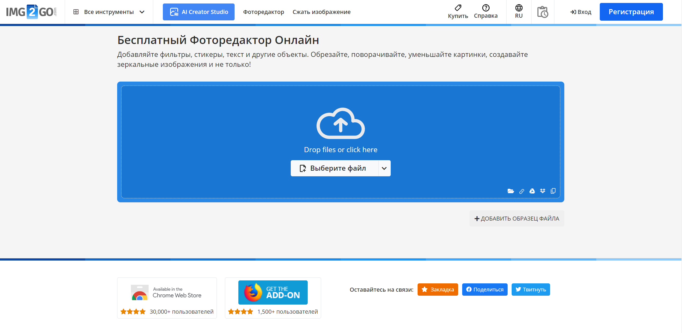

Рисунок 3 – Начальный интерфейс сайта IMG2GO

Преимущества:

* Обширный инструментарий для работы с изображениями
* Не требует установки программ – сервис работает прямо в браузере, что избавляет от необходимости скачивать дополнительное ПО.

Недостатки:

* Отсутствие возможности настройки уровней изображения.
* Зависимость от экосистемы Microsoft – для полного использования возможностей интеграции требуется наличие подписки на Microsoft 365, что может быть неудобно для пользователей, не работающих с другими продуктами компании.
* Сложность интерфейса для новых пользователей – из-за большого количества функций интерфейс может показаться сложным для тех, кто только начинает пользоваться этим инструментом.
* Ограниченные функции без подписки – базовая версия бесплатна, но более продвинутые функции доступны только на платной основе.
  1. Аналог 3. Pixlr

Pixlr – это онлайн-платформа для редактирования фотографий, которая предоставляет пользователям большое количество возможностей для более детальной редакции изображений, которая больше подойдёт графическим дизайнерам. Начальный интерфейс сайта изображен на рисунке 4.

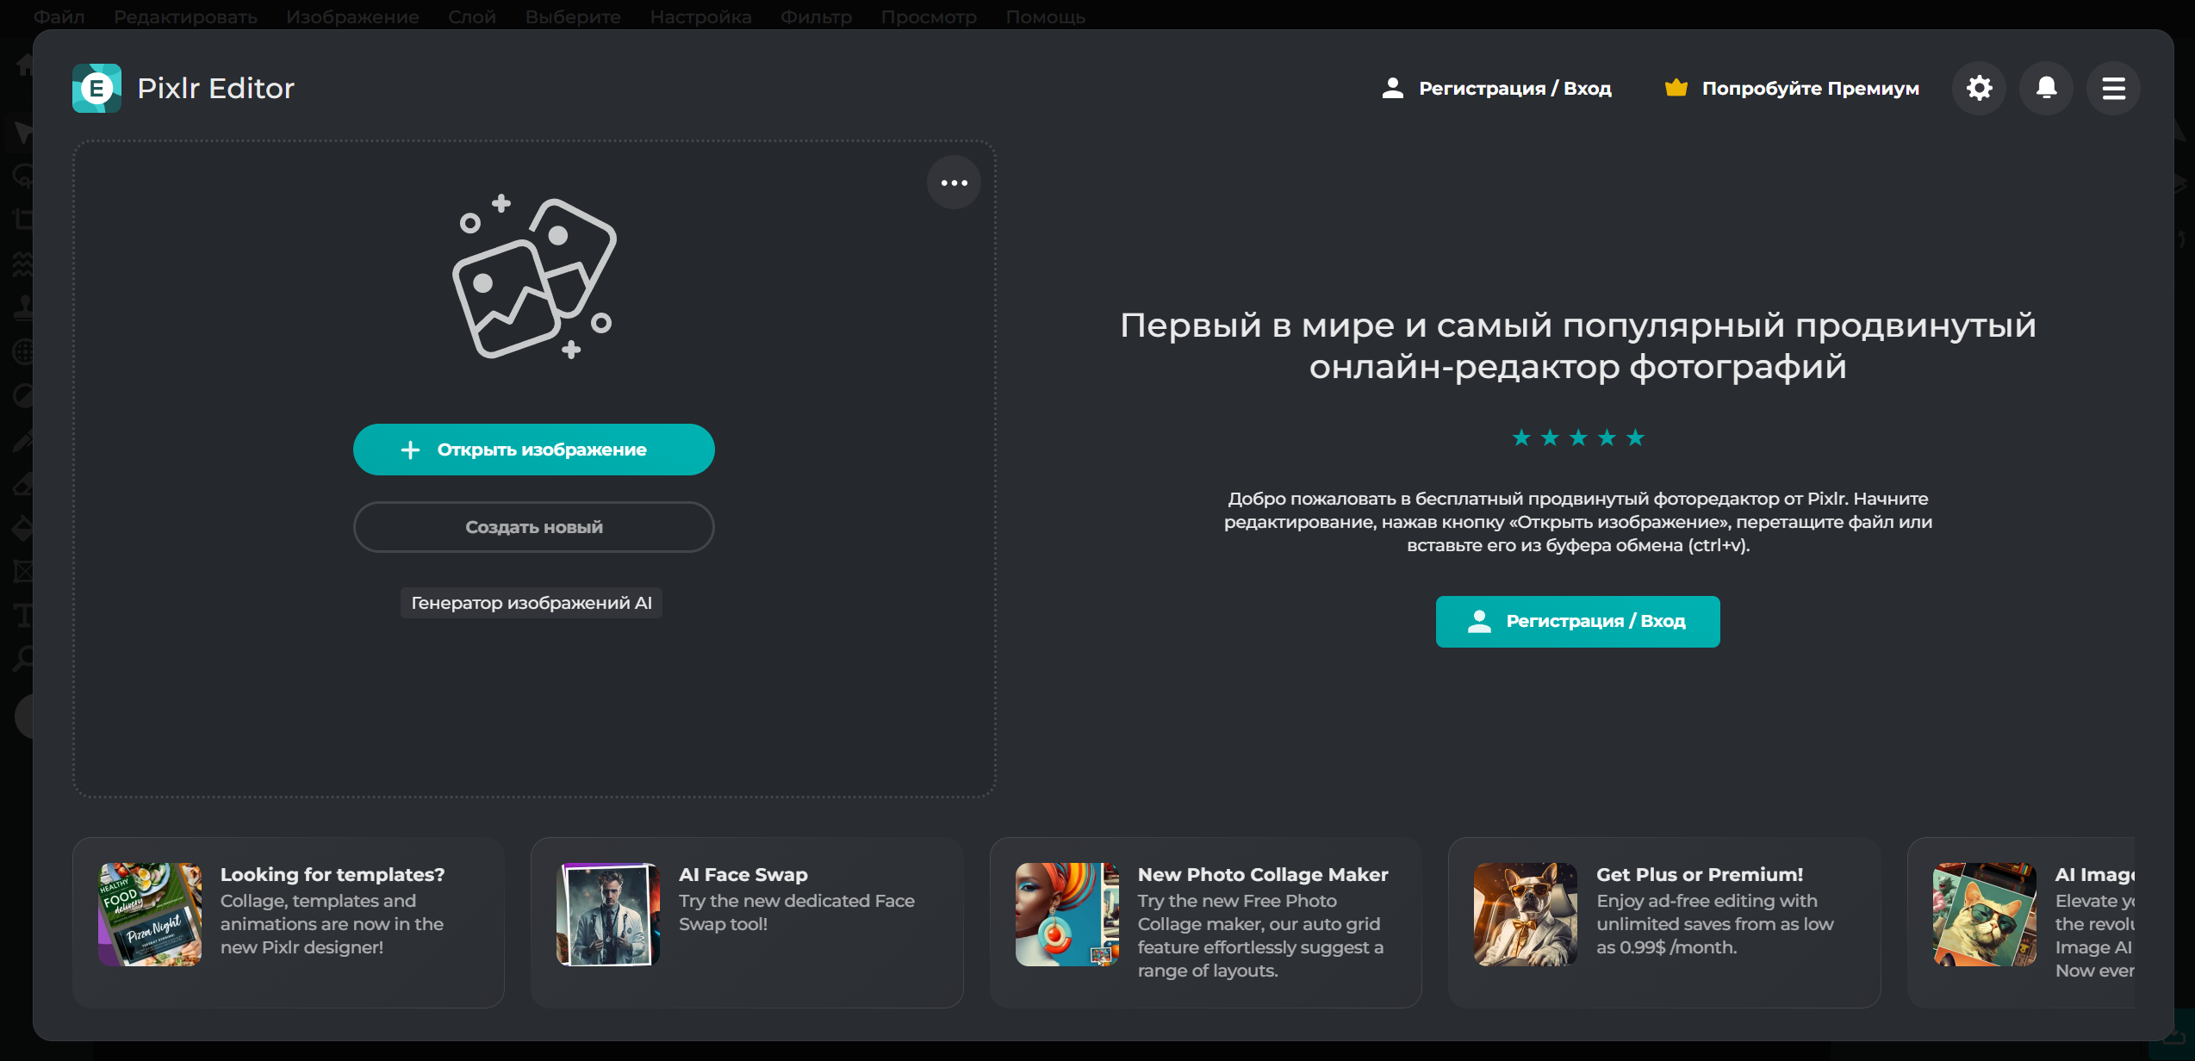

Рисунок 4 – Начальный интерфейс сайта Pixlr

Преимущества:

* Широкие возможности редактирования – Pixlr предлагает такие инструменты, как, например, выделение «лассо» или «магическое» выделение.
* Возможность работать с разными слоями одного изображения – данная функция сильно упрощает детальную проработку изображений и их редактирование за счёт того, что позволяет разделить изображение на разные слои.

Недостатки:

* Узконаправленный инструментарий.
* Ограниченные функции без подписки – базовая версия бесплатна, но более продвинутые функции доступны только на платной основе.

1. **Предполагаемые к использованию технологии и модели**

Сайт делится на frontend, backend и базу данных.

Frontend:

- HTML, CSS, JavaScript - основа для создания пользовательского интерфейса.

- Библиотека или фреймворк, например, React, Vue.js или Angular, для упрощения разработки и управления состоянием приложения.

- Fabric.js или Konva.js для реализации возможности работы с изображениями.

Backend:

- Node.js - серверная платформа на основе JavaScript, которая позволит легко интегрировать frontend и backend.

- Express.js - фреймворк для Node.js, упрощающий создание веб-сервера и обработку запросов.

База данных:

Для базы данных можно использовать PostgresSQL.